**요구사항 분석서**

**BEE: Be your Eyes and Ears  
시청각장애인 의사소통  
보조 시스템**

**Ver. 1.2**

**2019. 06. 15**

**한국외국어대학교**

**융복합 소프트웨어 공학과**

**3팀 (B E E)**

**문서정보**

|  |  |  |  |  |
| --- | --- | --- | --- | --- |
| 구 분 | 소 속 | 성 명 | 날 짜 | 서 명 |
| 작성자 | 한국외국어대학교 | 허 훈 | 2019. 04. 11 |  |
| 한국외국어대학교 | 고용규 | 2019. 04. 11 |  |
| 한국외국어대학교 | 고도현 | 2019. 04. 11 |  |
| 한국외국어대학교 | 송무경 | 2019. 04. 11 |  |
| 한국외국어대학교 | 이윤주 | 2019. 04. 11 |  |
| 한국외국어대학교 | 김서연 | 2019. 04. 11 |  |
| 검토자 | 한국외국어대학교 | 김서연 | 2019. 04. 15 |  |
| 한국외국어대학교 | 김서연 | 2019. 06. 10 |  |
|  |  |  |  |
|  |  |  |  |
|  |  |  |  |
|  |  |  |  |
| 사용자 |  |  |  |  |
|  |  |  |  |
|  |  |  |  |
|  |  |  |  |
| 승인자 | 한국외국어대학교 | 홍진표 |  |  |

**머리말**

본 문서는 솔레노이드 액추에이터와 택타일 버튼을 통해 점자 입/출력부를 구현한 스마트 디바이스와 음성인식 기능을 탑재한 모바일 어플리케이션을 활용해 장애인과 비장애인의 의사소통을 돕고, 더 나아가 장애인과 장애인 간의 소통까지 도울 수 있는 의사소통 보조 서비스 BEE: Be your Eyes and Ears을 제공하는 해당 시스템 구현에 대한 최종 결과를 기술한다.

|  |  |  |  |  |
| --- | --- | --- | --- | --- |
| **버전** | **작성자** | **개정일자** | **개정 내역** | **승인자** |
| 1.0 | 허 훈 | 2019. 04. 11 | 초안 작성 |  |
| 고용규 |
| 고도현 |
| 송무경 |
| 이윤주 |
| 검토자 | 김서연 | | |
| 1.1 | 허 훈 | 2019. 04. 15 | 초안 수정 |  |
| 고용규 |
| 고도현 |
| 송무경 |
| 이윤주 |
| 검토자 | 김서연 | | |
| 1.2 | 허 훈 | 2019. 06. 10 | 1.1안 수정 |  |
| 고용규 |
| 고도현 |
| 송무경 |
| 이윤주 |
| 검토자 | 김서연 | | |

**개정이력**

**목 차**

목 차5

표 목 차6

그 림 목 차6

1. 개요8

1.1 목적8

1.2 범위9

1.3 관련 문서10

1.4 용어 및 약어11

1.5 장비 소개12

2. 연구 목표 및 내용16

2.1 개발 동향16

2.2 개발 동기 및 필요성17

2.3 시스템 구성도 및 기술 개념20

2.3.1 B.E.E 하드웨어 시스템20

2.3.2 B.E.E App 서비스 시스템22

2.3.3 B.E.E Web Server23

3. 시스템 요구사항24

3.1 시스템 인터페이스 요구사항24

3.2 시스템 요구사항25

2.3.1 시스템 기능적 요구사항25

2.3.1 시스템 비기능적 요구사항26

3.3 사용자 요구사항26

2.3.1 사용자 기능적 요구사항26

2.3.1 사용자 비기능적 요구사항26

3.4 시스템 구현의 제한사항27

4. 가상 시나리오28

4.1 Sequence Diagram29

4.2 Use Case Diagram29

4.3 시나리오30

5. 프로젝트 세부일정32

6. 팀원 담당 업무33

**표 목 차**

[Table 1] 관련 문서 ..................................................................................................................................................10

[Table 2] 용어 및 약어 ...........................................................................................................................................11

[Table 3] 시스템 기능적 요구사항 ....................................................................................................................25

[Table 4] 시스템 비기능적 요구사항 ...............................................................................................................26

[Table 5] 사용자 기능적 요구사항 ....................................................................................................................26

[Table 6] 사용자 비기능적 요구사항 ...............................................................................................................26

[Table 7] 편의 시설 설치 지침 ...........................................................................................................................27

[Table 8] ConvertReq를 위한 CommBtwnDisabled&Non-Disabled 시나리오 ...........................30

[Table 9] ConvertReq를 위한 CommBtwnDisabled 시나리오 ............................................................31

[Table 10] 프로젝트 세부일정 ..............................................................................................................................32

[Table 11] 팀원 담당업무 .......................................................................................................................................33

**그 림 목 차**

[Figure 1] A01-1C ........................................................................................................................................................12

[Figure 2] HC-06 ..........................................................................................................................................................13

[Figure 3] EG-0002 ......................................................................................................................................................13

[Figure 4] B59 ................................................................................................................................................................14

[Figure 5] Tactile Button ...........................................................................................................................................15

[Figure 6] 의사소통 현황1 .....................................................................................................................................17

[Figure 7] 의사소통 현황2 .....................................................................................................................................18

[Figure 8] 장애유형별 연령대 비중 ...................................................................................................................18

[Figure 9] 장애인가구 월평균 소득 및 지출 ................................................................................................19

[Figure 10] 전체 시스템 구성도 .........................................................................................................................20

[Figure 11] 하드웨어 활용 구성도 1 ................................................................................................................20

[Figure 12] 하드웨어 활용 구성도 2 ................................................................................................................21

[Figure 13] B.E.E App 서비스 UI .........................................................................................................................22

[Figure 14] B.E.E Web Server ................................................................................................................................23

[Figure 15] Sequence Diagram ............................................................................................................................28

[Figure 16] B.E.E Application Use Case Diagram ........................................................................................29

[Figure 17] B.E.E Arduino Use Case Diagram ...............................................................................................29

1. 개요

본 장에서는 Arduino와 점자 입/출력 센서로 구성된 스마트 디바이스와 안드로이드 어플리케이션을 이용한 시각장애인 및 청각장애인 의사소통 보조 시스템 BEE (Be your Eyes and Ears)에 대한 목적과 범위, 참고자료 그리고 용어 및 약어 등을 제시한다.

1.1 목적

본 프로젝트는 BEE Device와 BEE Application을 활용하여 의사소통에 많은 불편을 겪고 있는 시청각 중복 장애인 및 시각/청각장애인들의 의사소통을 기술적으로 보조해줄 수 있는 End-to-End 의사소통 보조 로직을 구축한다.

이를 통하여 구매력이 낮은 장애인분들이 수백만원을 호가하는 값비싼 의사소통 보조기기를 구매하지 않고도, 자신들이 원하는 의사 표현을 상대에게 원활히 전달할 수 있도록 돕는 보조 의사소통 환경을 구축하는 데에 프로젝트의 목적을 둔다.

본 프로젝트의 단기적 목적은 시청각장애인분들의 삶의 질 개선을 위해 최우선 해결과제인 의사소통 서비스 개선에 있다. 그러나, 장기적으로는 본 프로젝트를 통해 발전시킨 기술을 기존에 장애인분들이 쉽게 사용하지 못했던 스마트 디바이스(e.g. 노트북, 스마트폰, etc.)에 추가 부착함으로써 장애인분들이 보다 더 많은 생활 편의를 누릴 수 있도록 하는 데에 그 목적이 있다.

프로젝트를 진행하기 위해 아래 사항들을 구체적으로 명시하고 구현하도록 한다.

(1) 점자 정보의 입출력을 위한 BEE Device를 위한 하드웨어 구성

(2) 음성 정보의 입출력을 위한 BEE Application의 작동 방법과 UI

(3) 점자 정보 변환을 위한 ‘점자-텍스트’ 변환 로직과 해당 로직을 포함하는 API의 구성

1.2 범위

시청각 장애인분들의 의사소통을 보조하기 위한 본 ‘BEE’ 프로젝트는 네 가지 범위의 기능을 제공한다. 그 첫 번째 범위는 Application to device이다. 이는 Application을 통해 읽어 들인 음성 정보를 Google Speech API로 전송하고, Speech API로부터 반환 받은 텍스트 데이터를 점자 정보로 변환해 Arduino Device로 Bluetooth를 통해 전송하는 것이다.

두 번째 범위는 Device to application으로, Device를 통해 점자 정보를 입력 받고, 입력 받은 점자 정보를 Application으로 전송해 점자 정보를 텍스트 정보 혹은 음성 정보로 변환해 Application의 출력 값으로 사용하는 것이다.

세 번째 범위는 Bee Application 사용자 간 채팅 기능으로, 스마트폰을 사용한 Application 채팅 기능과 앞선 첫 번째, 두 번째 범위를 활용한 Device를 통해 점자 정보를 입력 받고, 입력 받은 점자 정보를 Application으로 전송해 점자 정보를 텍스트 정보로 변환해 채팅의 출력 값으로 사용하는 것이다.

네 번째 범위는 사전 검색 기능으로, 스마트폰 사용자가 검색하고 싶은 키워드를 입력하고 해당 키워드의 사전 정보를 제공받는 것이다. 두 번째 범위를 활용한 Device를 통해 점자 정보를 입력 받고, 입력 받은 점자 정보를 Application으로 전송해 점자정보를 텍스트 정보로 변환해 사전검색의 출력 값으로 사용하는 것이다.

따라서 본 프로젝트 개발 진행에 있어 해당 범위들을 다음과 같이 정의한다.

1.2.1 STB: Speech to device

* Application을 통한 음성 입력 기능

- Application 사용자는 Application과 Application이 설치된 단말기를 이용해 자신이 전달하고자 하는 음성을 입력할 수 있다.

* Google Speech API를 통한 Speech-To-Text

- 사용자가 Application을 통해 입력한 음성 데이터를 Google Speech API로 전송하여 그에 상응하는 텍스트 정보를 반환 받을 수 있도록 기능을 제공한다.

* API를 통한 텍스트의 Text-To-Braille

- Google Speech API로부터 반환 받은 텍스트 정보를 API에 구현되어 있는 Text to braille 로직을 통해 점자 정보로 변환하는 기능을 제공한다.

* Bluetooth를 통한 점자 정보 전달 기능

- API로부터 반환 받은 점자 정보를 Bluetooth 기능을 통해 Arduino device로 전송하는 기능을 제공한다.

* Device에 점자 출력

- 음성으로부터 전환된 점자 정보를 Device의 Solenoid 점자 출력부를 통해 출력하는 기능을 제공한다.

1.2.2 BTS: Braille to application

* Device를 통한 점자 입력 기능

- Arduino를 이용해 device 사용자가 표현하고자 하는 단어 및 문장을 점자 입력부에 입력한다.

* Bluetooth를 통한 점자 정보 전달 기능

- 입력 받은 점자 정보를 Bluetooth module을 통해 Android application으로 전송한다.

* API를 통한 점자의 Braille-To-Text

- 전송 받은 점자 정보를 API에 구현되어 있는 로직을 통해 텍스트로 전환한다.

* Application display에 텍스트 출력

- 점자로부터 전환된 텍스트를 Application display에 출력하여 점자와 텍스트 간의 의사소통이 가능한 기능을 제공한다.

* Application에 음성 출력

- 점자로부터 전환된 텍스트를 Application이 음성으로 출력하여 점자와 음성 간의 의사소통이 가능한 기능을 제공한다.

1.2.3 사용자 간 채팅

* BEE Device를 통한 점자 입력 기능

- BEE Device를 이용해 사용자가 표현하고자 하는 단어 및 문장을 입력한다.

* Bluetooth를 통한 점자 정보 전달 기능

- 입력 받은 정보가 점자 정보일 경우에는 Bluetooth module을 통해 BEE Mobile application으로 전송한다.

* BEE API를 통한 점자의 Braille-To-Text

- 전송 받은 점자 정보를 BEE API에 구현되어 있는 로직을 통해 텍스트로 전환한다.

* 유저 간 채팅 화면에 텍스트 출력

- 점자로부터 전환된 텍스트를 유저 간 채팅 화면에 출력하여 온라인 의사소통이 가능한 기능을 제공한다.

* BEE Mobile Application에 텍스트 출력 / BEE Device에 점자 출력

- 상대방이 입력한 텍스트를 스마트폰의 BEE Mobile Application 화면에 출력하고, BEE Device의 점자 출력부를 통해 출력하는 기능을 제공한다.

1.2.4 사전 검색

* BEE Device를 통한 점자 입력 기능

- BEE Device를 이용해 사용자가 검색하고자 하는 단어를 입력한다.

* Bluetooth를 통한 점자 정보 전달 기능

- 입력 받은 정보가 점자 정보일 경우에는 Bluetooth module을 통해 BEE Mobile application으로 전송한다.

* BEE Mobile Application에 텍스트 출력 / BEE Device에 점자 출력

- 사용자가 입력한 텍스트의 검색 결과를 BEE Mobile Application 사전 검색 화면에 출력하고, BEE Device의 점자 출력부를 통해 출력하는 기능을 제공한다.

1.3 관련 문서

|  |  |
| --- | --- |
| 출판사 및 출처 | 제목 |
| 에이콘 | 안드로이드 음성 인식 어플리케이션 개발 |
| Google Cloud | Cloud Speech-to-Text document |
| Digital books | Django로 쉽게 배우는 파이썬 웹 프로그래밍 |
| 카오스북 | 꿀잼 아두이노 놀이터 |
| 복두출판사 | 스마트폰 • 블루투스 • 이더넷 • Wifi 그리고 아두이노 |
| 앤써북 | 아두이노로 만드는 사물인터넷 |
| 성안당 | (모바일로 배우는) 아두이노 따라하기 |
| 새국어생활 | 점자 규격 표준화 사업의 필요성 |

[Table ] 관련 문서

**1.4 용어 및 약어**

|  |  |
| --- | --- |
| 용어 및 약어 | 풀이 |
| API | Application Programming Interface:  응용 프로그램에서 사용할 수 있도록 기능을  제어할 수 있게 만든 인터페이스 |
| STT | Speech-to-Text: 사람이 말하는 음성 언어를 컴퓨터가 해석해  그 내용을 문자 데이터로 전환하는 처리 |
| TTS | Text-to-Speech: 말소리의 음파를 기계가 자동으로 만들어 내  텍스트를 기계가 스스로 읽는 기술 |

[Table ] 용어 및 약어

1.5 장비소개

1. Arduino Uno R3 호환보드(A01-1C)

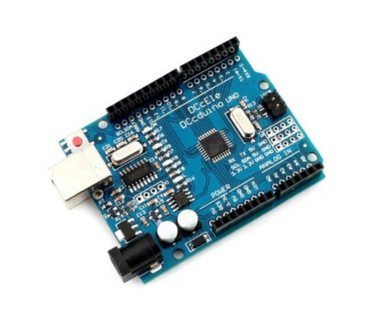

[Figure ] A01-1C

* Power Supply : 5V
* Maximum Input Voltage : 6V ~ 20V
* Digital I/O Pin : 20EA
* Analog Input Pin : 6EA
* I/O Pin Current : 40mA
* 3.3V Pin Current : 50mA
* Flash Memory : 32KB
* SRAM : 2KB
* Clock Speed : 16MHz

1. 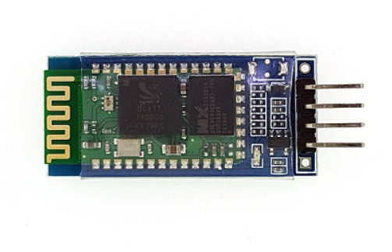블루투스 모듈(HC-06)

[Figure ] HC-06

* 2.4GHz 안테나 내장
* 디지털 2.4GHz 무선통신
* 동작 전압 : 3.3VDC ~ 5.0VDC
* 크기 : 37.3 * 15.5 (mm)
* 안드로이드 어플과 Arduino 간의 Bluetooth 통신을 위해 Arduino에 직접 장착.

1. 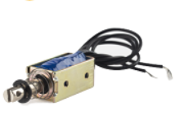솔레노이드 액추에이터(EG-0002)

[Figure ] EG-0002

* 작동전압 : 4V ~ 12V
* 사용전류 : 4V - 1A / 12V – 2.5A
* 스트로크 : 10mm
* 크기 : 30 * 13 * 15 (mm)

1. 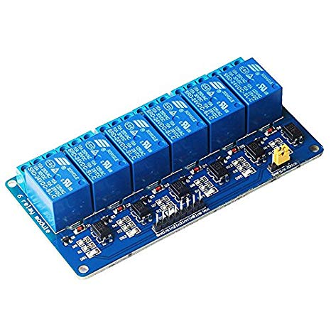Arduino 6채널 릴레이모듈(B59)

[Figure ] B59

* 작동전압 : 5V
* 허용부하 : 250VAC/110VDC
* 허용전력 : 800VAC/240W
* 크기 : 135 * 52.5 * 18.5 (mm)
* 점자 촉각 셀을 구성하는 솔레노이드 6개가 독립적으로 컨트롤 될 수 있도록 구성

1. Arduino Tactile Button

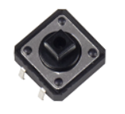

[Figure ] Tactile Button

* 지름 : 12mm
* 입력부 8개의 버튼과 출력부 ‘다음’ 버튼에 사용

2. 연구목표 및 내용

본 장에서는 시각장애인 및 청각장애인 의사소통 보조 시스템 BEE(Be your Eyes and Ears) 에 대한 서비스 개요 및 서비스 기능 등을 제시한다.

2.1 개발 동향

현재 시각장애인을 위한 점자제품 보조기기 분야에서 한국의 ‘한소네 시리즈’는 세계 최고의 자리를 유지하고 있다. ‘한소네 시리즈’는 교육 및 사무용 단말기, 문서전용 단말기 등 기능에 따른 디바이스의 특징이 뚜렷하며 웹 서핑, 폴라리스, MP3 기능 등의 고급 기술까지 접목시키며 우위를 점하고 있다.

그러나 점자를 표현할 수 있는 점자 촉각 셀 기술이 국내에 전무한 실정에서 ‘한소네 시리즈’는 해당 셀을 일본의 KGS 사에서 전면 수입하여 사용하고 있다. 하나 당 가격이 6만원에 육박하는 점자 촉각 셀로 인해 디바이스의 가격 역시 최소 400만원에 이르는 등 높은 가격의 문제를 가지고 있다.

또한 ‘한소네 시리즈’는 시각장애인만을 기기 사용 대상으로 정의하고 있기 때문에, 즉각적인 의사소통 기능에는 특별히 초점을 맞추지 않고 있다. 현재 OCR을 통해 글자를 인식하는 기능은 일부 시리즈에 포함되어 있지만 음성을 인식하는 기능은 어느 기기에도 제공되지 않고 있다.

따라서 우리는 시청각장애인들이 글자와 음성을 모두 점자로 표현해야 의사소통이 가능하다는 점에서 착안하여, 그들이 대화하는 상대가 원활한 의사소통을 할 수 있도록 음성인식 기능을 탑재한 휴대용 의사소통 보조기기를 개발하여 제공한다.

2.2 개발 동기 및 필요성

앞서 설명한 바와 같이, ‘한소네 시리즈’는 세계적으로 독보적인 점자기기 생산업체로 자리잡아 있다. 해당 제품군에는 웹 서핑, 폴라리스, MP3 기능 등의 고급 기술이 접목되어 사용자에게 여러 생활편의 기능을 제공한다.

하지만 현재 ‘한소네 시리즈’에는 기기 사용자가 비장애인과 즉각적인 의사소통을 할 수 있는 보조 기능이 존재하지 않는다. 또한 ‘한소네 시리즈’의 점자기기를 구성하는 점자 촉각 셀은 현재 전적으로 일본에서 수입되고 있는 상황이기 때문에 기기가 고가의 가격대에 형성되고 있으며, 해당 셀을 수리하기 위한 비용 역시 상당한 금액대로 형성되어 있다.

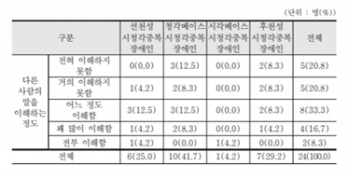

[Figure ] 의사소통 현황1: 다른 사람의 말을 이해하는 정도

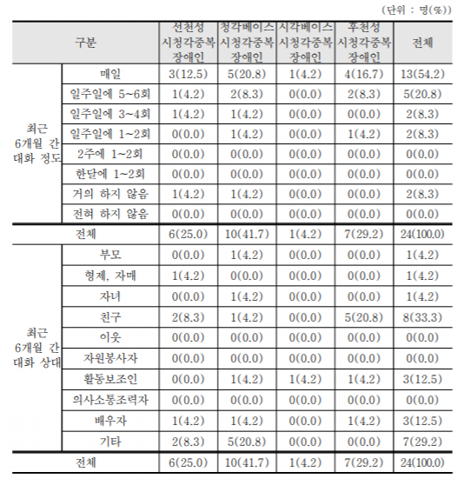

[Figure ] 의사소통 현황2: 최근 6개월간 대화 정도 및 대화 상태

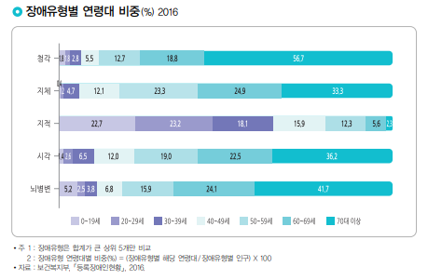

[Figure ] 장애유형별 연령대 비중

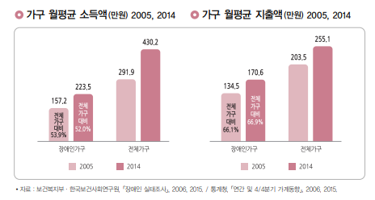

[Figure ] 장애인가구 월평균 소득 및 지출

이처럼 다양한 점자기기가 존재함에도 불구하고 시청각장애인과 비장애인의 의사소통에는 상당한 어려움이 존재한다. 또한 시각/청각장애인의 연령대가 대 다수 고령으로 분포되어 있는 점을 보아 점자기기의 고급기술이 장애인분들에게는 상대적으로 중요시되지 않을 것이라고 생각해 볼 수 있다.

마지막으로 장애인 전체가구에 비해 현저히 떨어지는 경제적 상황으로 미루어 보아 시각 / 청각 / 시청각장애인이 비장애인과 혹은 장애인 간 실제적인 의사소통이 가능하도록 보조할 수 있고, 현존 하는 기기들보다 상대적으로 저렴하게 구매할 수 있는 점자기기의 개발이 필요함을 알 수 있다.

이에 우리는 Application을 통해 전달한 음성데이터를 Device의 점자 출력부를 통해 인식할 수 있고, Device의 점자 입력부를 통해 전달한 점자 정보를 Application에서 음성 혹은 문자 정보로 인식할 수 있는 저가의 양방향 의사소통 보조 시스템을 구축하여 시각 / 청각 / 시청각장애인들이 겪고 있는 근본적 문제해소를 위한 서비스를 제공하고자 한다.

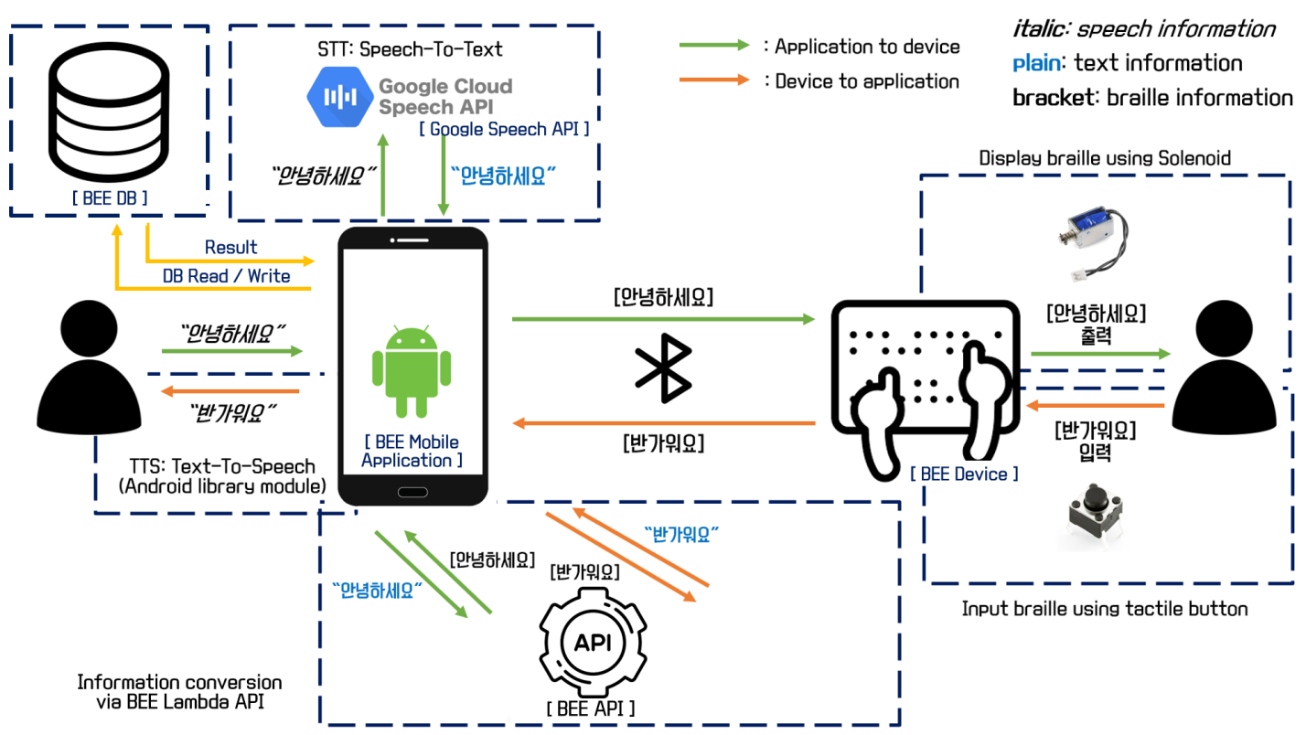2.3 시스템 구성도 및 기술 개념

[Figure ] 전체 시스템 구성도

5.1.1 회원가입 및 로그인

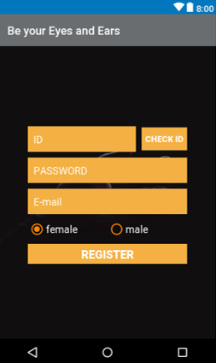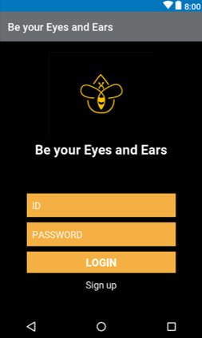

[Figure ] BEE 어플리케이션 초기화면 / 로그인 화면

1. Select Activity로그인 서비스
2. 어플리케이션 첫 화면에서 사용자가 자신의 Email과 Password를 입력하고 Login 버튼을 누르면 해당 정보는 Google Firebase 데이터베이스로 전송된다.
3. Firebase 데이터베이스는 사용자가 입력한 정보가 데이터베이스에 존재하는지 확인한다.
4. 해당 정보가 데이터베이스에 등록 되어있는 것으로 확인되면 로그인 요청을 받아들이고, BEE Mobile Application의 첫 번째 액티비티인 Select Activity로 이동되어 Normal / Barrier-free 모드를 선택할 수 있게 된다.

5.1.2 Normal / Barrier-free 모드선택

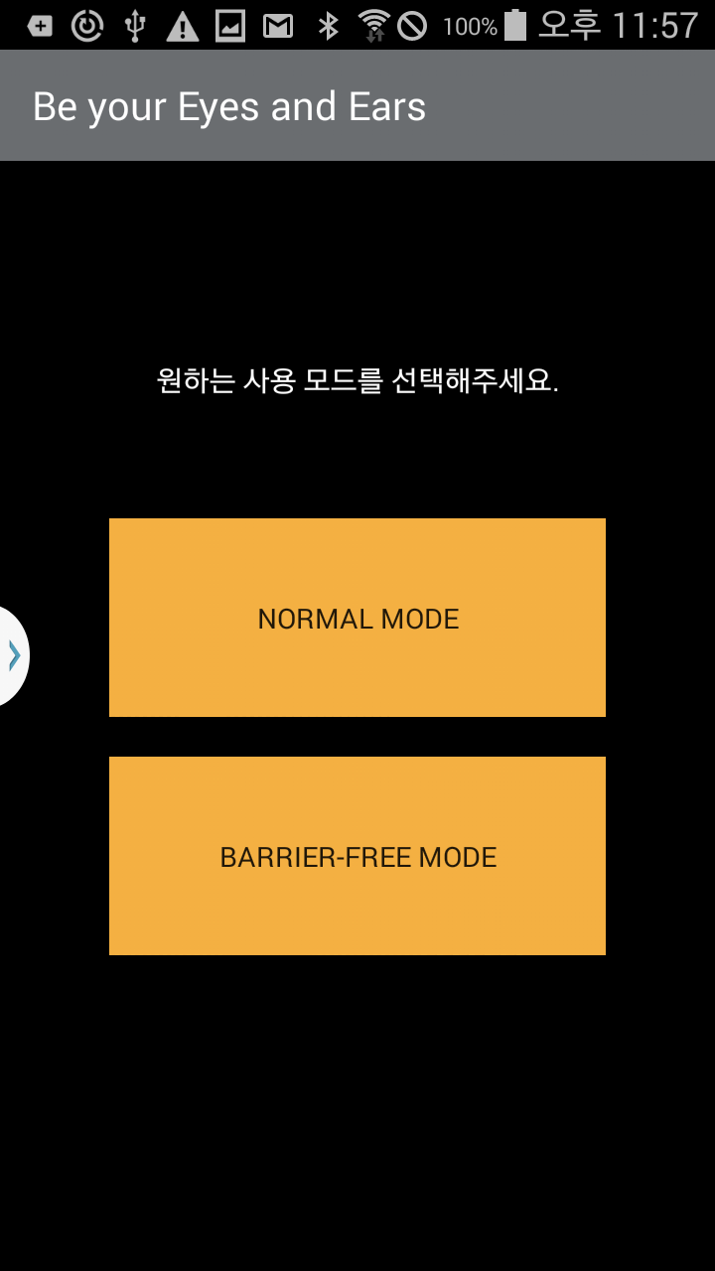

[Figure ] 어플리케이션 기능 선택 화면

1. Normal mode 서비스: 사용자가 Select Activity의 ‘NORMAL MODE’ 버튼을 누르게 되면 블루투스 연결을 통해 BEE Device와 음성-점자 간 소통을 할 수 있는 근거리 통신 기능을 제공한다.
2. Barrier-free mode 서비스: 사용자가 Select Activity의 ‘BARRIER-FREE MODE’ 버튼을 누르게 되면 BEE Device와 BEE Mobile Application을 함께 사용할 수 있는 원거리 통신 기능을 제공한다. 원거리 통신 기능 뿐만 아니라 BEE Device를 활용해 인터넷 서비스를 이용할 수 있도록 돕는 보조적 기능 또한 제공한다.

5.2 Normal mode의 STB / BTS 기능

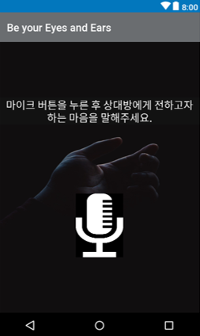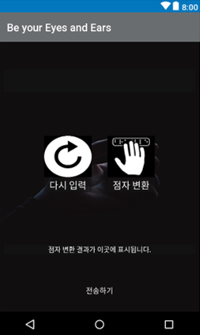

[Figure ] 어플리케이션 STT(Speech to text) 및 Bee 디바이스 전송 화면

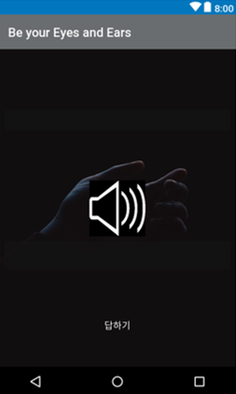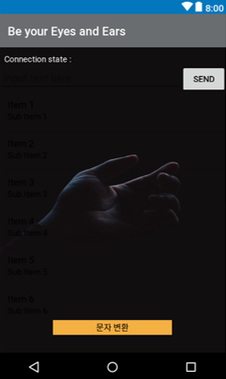

[Figure ] BEE 디바이스로부터 점자정보를 받아 변환하는 화면

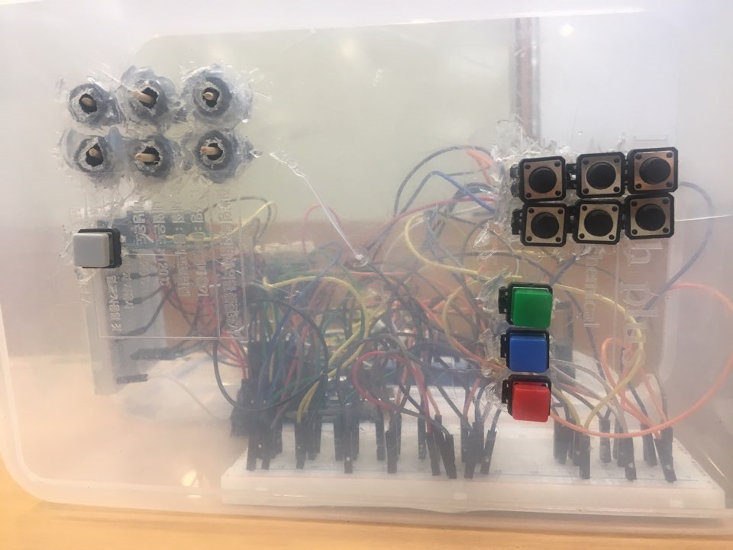

**출력부**

**보조버튼**

**입력부**

[Figure ] BEE점자 디바이스

1. STB(Speech to braille) 서비스
2. 사용자가 Bluetooth Activity에서 연결하고자 하는 기기를 선택하면, 해당 기기와 블루투스 연결이 활성화되게 되고, 사용자 음성을 입력할 수 있는 STT Activity로 어플리케이션 화면을 이동시켜준다.
3. 이동된 화면에서 마이크 아이콘을 누르게 되면 Google speech API가 활성화되고, 사용자가 음성을 입력하면 해당 음성은 문자로 변환되어 화면에 보여진다.
4. 사용자는 음성으로부터 변환된 문자를 디스플레이를 통해 확인할 수 있고, 해당 화면에서 ‘다시 입력’ 아이콘을 선택할 시, 다시 음성을 입력할 수 있는 STT Activity로 사용자 화면을 이동시켜준다.
5. 3번과 동일한 화면에서 ‘다시 입력’이 아닌 ‘점자 변환’ 아이콘을 선택할 시, 화면에 나타난 점자 정보가 BEE API를 거쳐 점자로 변환되게 된다. 이후, 블루투스와 연결된 디바이스의 점자 출력부에 해당 내용을 점자정보로 제공할 수 있다.
6. BEE Device의 출력 부 하단의 버튼을 누를 시에 출력부를 통해 변환된 점자정보를 확인할 수 있다.
7. BTS(Braille to speech) 서비스
8. 블루투스로 BEE Mobile Application과 연결된 BEE Device의 점자 입력부를 통해 하나의 셀을 완성하면 ‘Enter’(초록색버튼)을 누른다. 하나의 점자 정보 입력이 완료되면 ‘Send’(파란색버튼)을 눌러 점자정보를 완성한다. 모든 점자 정보의 입력이 완료되면 다시 ‘Send’(파란색버튼)을 눌러 점자정보를 전송한다. 점자 버튼을 잘못 누른 경우 ‘Backspace’(빨간색버튼)을 눌러 현재 입력중인 점자 셀을 초기화한다.
9. 점자정보 전송을 하게 되면 블루투스 소켓을 통해 해당 정보가 BEE Mobile Application으로 전송이 된다. 이후, Mobile Application에서는 “상대방으로부터 메시지를 수신하였습니다.”의 메시지를 확인할 수 있다.
10. 이후, TTS Activity에서 BEE Device 사용자가 전송한 점자정보를 문자로 확인할 수 있고, 추가적으로 ‘’음성으로 듣기’ 아이콘을 선택할 시 Android 내 TTS Library를 통해 해당 메시지를 음성으로 확인할 수 있다.

5.3 Barrier-free mode의 어플리케이션 유저 간 채팅 / 사전 검색 기능

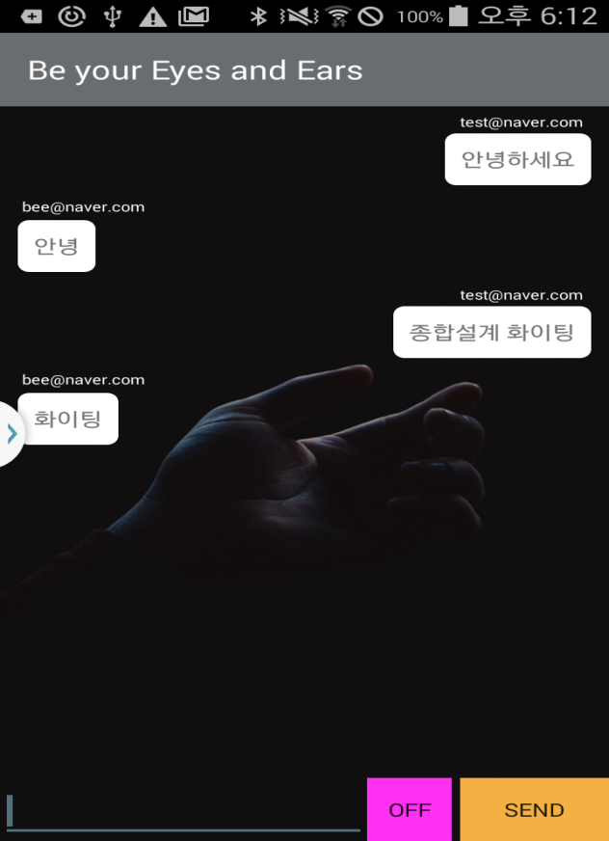

[Figure ] 유저 간 채팅 화면

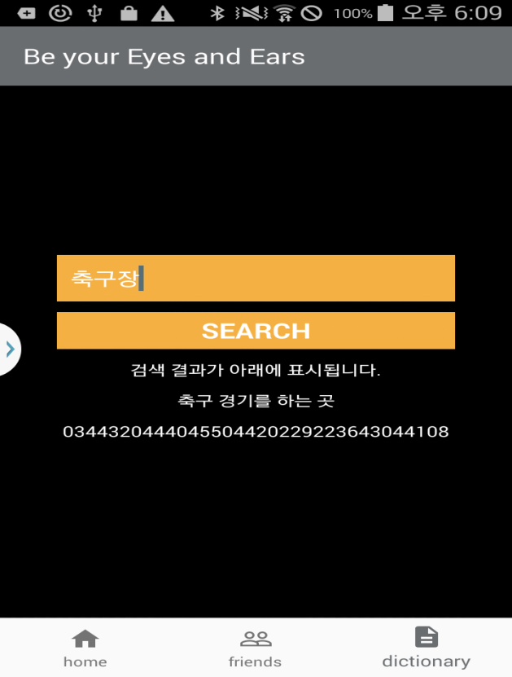

[Figure ] 사전 검색 기능 화면

1. STB(Speech to Braille)와 BTS(Braille to speech)를 사용한 유저 간 채팅 기능

1.1 어플리케이션 유저 간 채팅

1. Tab Activity에서 채팅 아이콘을 선택하게 되면, BEE Mobile Application에 회원으로 가입된 유저의 리스트를 보여준다.
2. 해당 리스트에서 채팅을 원하는 유저를 선택할 시, 해당 유저와 채팅을 할 수 있는 채팅 액티비티로 사용자 화면을 이동시켜준다.
3. 이동된 화면에서 BEE Device를 활용하여 점자를 이용한 채팅을 진행할 수 있다.
4. 또한 비장애인은 BEE Mobile Application을 사용하여 유저 간 채팅을 사용할 수 있다.
5. 어플리케이션 사전 검색
6. Tab Activity에서 사전 검색 아이콘을 선택하게 되면, 유저가 검색하고자 하는 단어를 입력할 수 있는 검색 창을 보여준다,
7. 해당 검색 창에 BEE Device를 이용해 키워드를 입력하게 되면, 입력한 키워드에 대하여   
   사전에 검색된 내용을 사용자 화면에 보여준다.

3. 시스템 요구사항

본 장에서는 B.E.E Arduino device와 B.E.E Application을 이용해 비장애인과 시청각장애인의 의사소통 그리고 더 나아가 장애인 간 의사소통에 도움을 줄 수 있는 의사소통 보조 시스템을 시스템 요구사항과 사용자 요구사항을 구분하여 기술한다. 또한 본 프로젝트인 Be your Eyes and Ears의 제한 사항과 한계점에 대해 추가적으로 기술한다.

3.1 시스템 인터페이스 요구사항

본 프로젝트에서 B.E.E Application은 App을 사용하는 사용자에게 서비스 튜토리얼을 제공한다. 서비스 튜토리얼은 사용자가 B.E.E App을 활용하여 B.E.E device를 지닌 상대방과 의사소통하는 방법을 설명하고, 그 방법을 익힐 수 있게 도와준다.

사용법을 익힌 후에는 직관적인 인터페이스를 통해 App의 사용이 가능하도록 설계한다. 사용자는 마이크 버튼을 눌러 자신이 원하는 음성을 App에 입력할 수 있으며, 이후 사용자가 입력한 음성 데이터를 텍스트로 변환한 결과를 App에 display시켜준다. 사용자는 해당 결과를 확인한 후 음성 데이터를 다시 입력할지, 혹은 해당 텍스트 정보를 점자 정보로 변환할 것인지 선택할 수 있게 된다.

B.E.E device로부터 받은 상대방의 의사 정보 역시 사용자가 원하는 포맷으로 받아볼 수 있게 된다. 즉, 시각장애인의 경우, 상대방의 점자 정보를 음성으로, 청각장애인의 경우 상대방의 점자 정보를 텍스트로 받아볼 수 있게 되는 것이다.

B.E.E device의 경우 Device 사용자의 편의를 최대한 고려하여 설계하도록 한다. 시청각장애인이 기존에 사용하던 점자의 모양을 그대로 참조하여 입력, 출력부를 설계하며, 이외의 추가적인 편의 기능을 제공하기 위해 ‘Enter’, ‘Backspace’, ‘Next’ 등의 기능을 수행하는 버튼을 추가한다.

3.2 시스템 요구사항

3.2.1 시스템 기능적 요구사항

|  |  |  |  |  |
| --- | --- | --- | --- | --- |
| ID |  |  |  |  |
| 요구사항 명 |  | | | |
| 상세설명 |  | | | |

**3.3.2 시스템 비기능적 요구사항**

[Table 4] 시스템 비기능적 요구사항

**3.3 사용자 요구사항**

**3.2.1 사용자 기능적 요구사항**

|  |  |  |
| --- | --- | --- |
| Req. ID | 상세 내용 | 비고 |
| UFR_001 | App사용자는 Device 사용자에게 의사를 전달하기 위해  음성을 입력할 수 있어야 한다. |  |
| UFR_002 | App 사용자는 Device 사용자가 입력한 점자를  텍스트 혹은 음성으로 인식할 수 있어야 한다. |  |
| UFR_003 | Device 사용자는 점자 출력부에 출력된 점자를  인식할 수 있어야 한다. |  |
| UFR_004 | Device 사용자는 ‘다음’ 버튼을 활용해  전송 받은 점자를 순차적으로 인식할 수 있어야 한다. |  |
| UFR_005 | Device 사용자는 점자 입력부를 통해  점자 정보를 App에 전달할 수 있어야 한다. |  |

[Table 5] 사용자 기능적 요구사항

**3.3.2 사용자 비기능적 요구사항**

|  |  |  |
| --- | --- | --- |
| Req. ID | 상세 내용 | 비고 |
| UNFR_001 | 사용자는 자신의 스마트 device에 B.E.E 어플리케이션을 설치해야 한다. |  |
| UNFR_002 | 사용자는 점자의 입출력 기능을 이용하기 위해선  B.E.E device를 보유해야 한다. |  |

[Table 6] 사용자 비기능적 요구사항

**3.4 시스템 구현의 제한사항**

* 점자 출력 모듈의 규격적 제약

한국 점자 규정에서는 점의 외형적, 물리적 규격을 정하고 있지 않으며, 현재는 엘리베이터 점자 표기에 한하여 ‘한국산업규격(KS) 엘리베이터 점자 규격(KS B 6895 엘리베이터 점자 표기)’이 사용되고 있다. 다만 한국시각장애인연합회에서 미국 등의 규정을 참고한 자체적인 규정을 아래와 같이 만들어 편의 시설 설치 지침 등에 활용하고 있다.

|  |  |  |  |  |
| --- | --- | --- | --- | --- |
| **점 높이** | **점 간격** | **점 기본 직경** | **셀 간격** | **줄 간격** |
| **0.6~0.7mm** | **2.5mm** | **1.5mm** | **4.0~6.0mm** | **5.0~5.2mm** |

[Table 7] 편의 시설 설치 지침

본 프로젝트에서는 점자출력부가 Arduino와 주변 부품을 통해 구성되기 때문에 위의 [Table 7] 와 같은 규격을 정확히 지킬 수 없다는 한계가 있다.

* 음성입력의 기능적 제약

본 프로젝트에서 음성입력 기능은 Google Speech API를 통해 구현되기 때문에 음성입력의 문맥적 정확성을 보장할 수 없다는 한계가 있다. 또한 Google Speech API는 영어 데이터셋을 기반으로 학습된 머신러닝 기반의 API이기 때문에, 한글 음성 데이터를 입력했을 때 단어 단위는 잘 인식하지만 문장 단위는 잘 인식하지 못한다는 언어적 한계를 지니고 있다.

**4. 가상 시나리오**

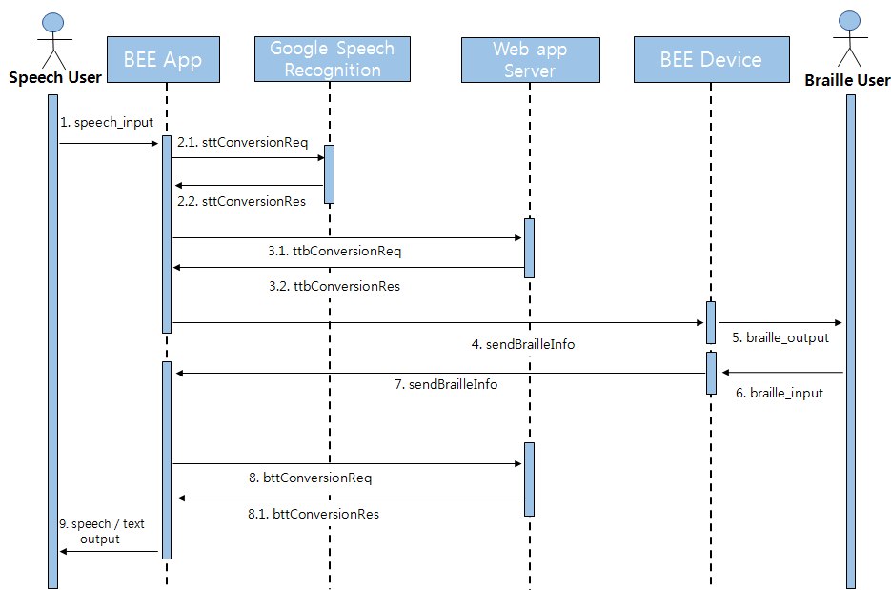**4.1 Sequence Diagram**

[Figure 15] Sequence Diagram

**4.2 Use Case Diagram**

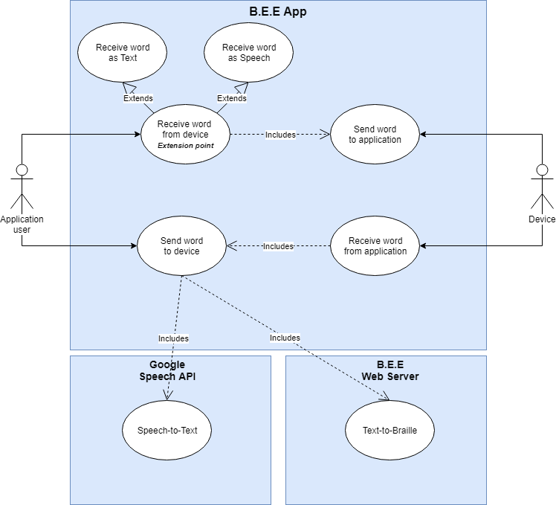(1) B.E.E Application Use Case Diagram

[Figure 16] B.E.E Application Use Case Diagram

(2) B.E.E Arduino Use Case Diagram

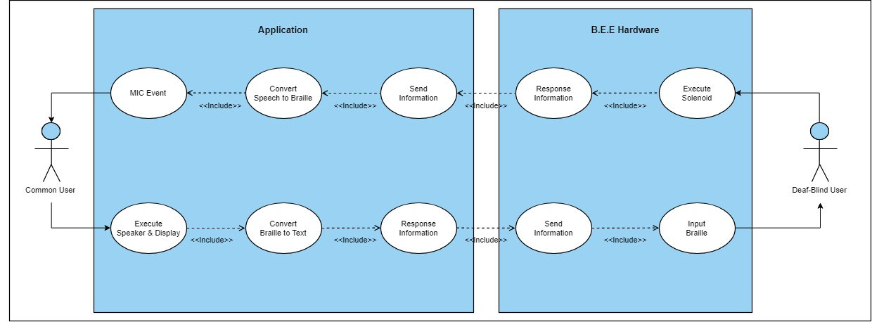

[Figure 17] B.E.E Arduino Use Case Diagram

**4.3 시나리오**

Case1. 장애인과 비장애인 간 의사소통

비장애인 사용자가 B.E.E Application에 음성을 입력하면, 시청각장애인 사용자의 Device에 해당 음성 데이터가 점자화 되어 출력된다. 시청각장애인 사용자가 Device에 점자 입력을 통해 답변을 전달하면 비장애인 사용자의 Application에 해당 점자가 텍스트로 변환되어 출력된다.

|  |  |
| --- | --- |
| **시나리오 이름** | CommBtwnDisabled&Non-Disabled |
| **참여 액터** | Yeonhee: Non-DisabledUser  Hyunmin: BlindDeafUser  BEE_APP: BEE Application  BEE_DEV: BEE Device |
| **이벤트 플로우** | 1. 비장애인 Yeonhee는 처음 만난 시청각장애인 친구 Hyunmin의   이름을 묻고 싶다.   1. Yeonhee는 BEE_APP을 통해 이름을 물은 뒤 ‘Convert’ Button을   터치하여 ConvertReq 기능을 작동시킨다.   1. ConvertReq 기능이 작동되면 Yeonhee의 음성 데이터가 점자로   변환되어 Hyunmin의 BEE_DEV에 출력된다.   1. BEE_DEV에 출력된 Yeonhee의 질문을 읽은 Hyunmin은 점자로   이름을 입력한 뒤 ‘Enter’버튼을 눌러 ConvertReq 기능을 작동시킨다.   1. Hyunmin이 입력한 점자 답변은 Text로 변환되어 Yeonhee의   BEE_APP에 Text로 출력된다. |

[Table 8] ConvertReq를 위한 CommBtwnDisabled&Non-Disabled 시나리오

Case2. 장애인과 장애인 간 의사소통

시각장애인 사용자가 B.E.E Application에 음성을 입력하면, 시청각장애인 사용자의 Device에 해당 음성 데이터가 점자화 되어 출력된다. 시청각장애인 사용자가 Device에 점자 입력을 통해 답변을 전달하면 시각장애인 사용자의 Application에 해당 점자가 음성으로 변환되어 출력된다.

|  |  |
| --- | --- |
| **시나리오 이름** | CommBtwnDisabled |
| **참여 액터** | Eunyoung: BlindUser  Hyunmin: BlindDeafUser  BEE_APP: BEE Application  BEE_DEV: BEE Device |
| **이벤트 플로우** | 1. 시각장애인 Eunyoung은 시청각장애인 친구 Hyunmin과   이야기를 나누고 싶다   1. Eunyoung은 BEE_APP을 통해 하고싶은 말을 음성으로 입력한 뒤, ‘Convert’ Button을 터치하여 ConvertReq 기능을 작동시킨다. 2. ConvertReq 기능이 작동되면 Eunyoung의 음성 데이터가   점자로 변환되어 Hyunmin의 BEE_DEV에 출력된다.   1. BEE_DEV에 출력된 EunYoung의 말을 전달 받은 Hyunmin은 점자를   입력한 뒤 ‘Enter’버튼을 눌러 ConvertReq 기능을 작동시킨다.   1. Hyunmin의 점자 답변은 음성으로 변환되어, BEE_APP의   스피커를 통해 Eunyoung에게 전달된다. |

[Table 9] ConvertReq를 위한 CommBtwnDisabled 시나리오

**5. 프로젝트 세부일정**

|  |  |  |  |  |  |  |  |  |  |  |  |
| --- | --- | --- | --- | --- | --- | --- | --- | --- | --- | --- | --- |
| **주차**  **내용** | **4월** | | | | **5월** | | | | **6월** | | |
| **1** | **2** | **3** | **4** | **1** | **2** | **3** | **4** | **1** | **2** | **3** |
| 아이디어 회의 및 기술 동향 조사 |  |  |  |  |  |  |  |  |  |  |  |
| 사업계획서 작성 |  |  |  |  |  |  |  |  |  |  |  |
| 개발장비 조사 |  |  |  |  |  |  |  |  |  |  |  |
| 요구사항 정의서 작성 |  |  |  |  |  |  |  |  |  |  |  |
| 서버 생성 |  |  |  |  |  |  |  |  |  |  |  |
| 안드로이드 앱 UI설계 |  |  |  |  |  |  |  |  |  |  |  |
| 안드로이드 앱 UI Activity 설계 |  |  |  |  |  |  |  |  |  |  |  |
| 안드로이드와 Google Speech API 연동 |  |  |  |  |  |  |  |  |  |  |  |
| 서버와 안드로이드 앱 연동 |  |  |  |  |  |  |  |  |  |  |  |
| Arduino 스케치 작성 |  |  |  |  |  |  |  |  |  |  |  |
| Arduino 점자 입출력부 제작 |  |  |  |  |  |  |  |  |  |  |  |
| Arduino와 안드로이드 앱 Bluetooth 연동 |  |  |  |  |  |  |  |  |  |  |  |
| 웹 서버 내 점자-텍스트 변환 로직 구현 |  |  |  |  |  |  |  |  |  |  |  |
| 안드로이드 앱 세부 기능 구현 |  |  |  |  |  |  |  |  |  |  |  |
| 통합 테스트 및 오류 수정 |  |  |  |  |  |  |  |  |  |  |  |
| 최종 보고서 작성 |  |  |  |  |  |  |  |  |  |  |  |

[Table 10] 프로젝트 세부일정

**6. 팀원 담당업무**

|  |  |  |  |
| --- | --- | --- | --- |
| 역할 | 이름 | 분야 | |
| 정 | 부 |
| 팀장 | 허 훈 | 안드로이드 앱 개발 | 서버 관련 연동 |
| 팀원 | 고도현 | 서버 및 데이터베이스 구축 | 점자-텍스트 전환 로직 Support |
| 팀원 | 고용규 | Arduino 점자 출력 모듈 설계 | Arduino 전체 조직 설계 Support |
| 팀원 | 김서연 | Arduino 점자 입력 모듈 설계 | 앱 UI 디자인 |
| 팀원 | 송무경 | Arduino 전체 조직도 설계 | 점자 출력 모듈 설계 Support |
| 팀원 | 이윤주 | 점자-텍스트 전환 로직 설계 | 서버 및 DB 구축 Support |

[Table 11] 팀원 담당업무